Embargo: 12.11.2021, 6:00 SEČ
TISKOVÁ ZPRÁVA

Čeští vědci poprvé pozorovali nerovnoměrné rozložení elektronového náboje na atomu

12. listopadu 2021

Pozorování subatomární struktury bylo až dosud mimo rozlišovací schopnosti přímých zobrazovacích metod a zdálo se, že to tak i zůstane. Čeští vědci však nyní představili metodu, s jejíž pomocí jako první na světě pozorovali nerovnoměrné rozložení elektronového náboje kolem atomu halogenu a byli tak schopni potvrdit existenci jevu, který byl teoreticky předpovězen, ale nebyl přímo pozorován. Tento průlomový objev, srovnatelný s prvním pozorováním černé díry, usnadní pochopení chemických reakcí a interakcí mezi jednotlivými atomy a molekulami a otevírá cestu ke zdokonalení materiálových a strukturních vlastností různých fyzikálních, biologických či chemických systémů. Objev bude v pátek publikován v časopisu Science.
V rámci rozsáhlé interdisciplinární spolupráce se vědcům z Českého institutu výzkumu a pokročilých technologií (CATRIN) při Univerzitě Palackého, Fyzikálního ústavu AV ČR (FZÚ), Ústavu organické chemie a biochemie AV ČR (ÚOCHB) a centra IT4Inovations při VŠB-Technické univerzitě Ostrava podařilo dramaticky zvětšit rozlišovací schopnost rastrovací mikroskopie, která před několika lety umožnila lidstvu zobrazovat jednotlivé atomy, a dostali se z úrovně atomů až na subatomární jevy. Byli tak schopni poprvé přímo pozorovat nesymetrické rozložení elektronové hustoty na jednotlivých atomech halogenových prvků, tzv. sigma-díry. Tím definitivně potvrdili její existenci, která sice byla teoreticky předpovězena před 30 lety, ale její přímé pozorování bylo dlouho nenaplněnou výzvou.
„Potvrzení existence teoreticky předpovězených sigma-děr je podobná situace jako pozorování černých děr, jejichž existence byla předpovězena v roce 1915 obecnou teorií relativity, ale které se podařilo poprvé spatřit teprve před dvěma lety. Z tohoto pohledu zobrazení sigma-díry s jistou nadsázkou představuje podobný milník na atomární úrovni,“ vysvětluje Pavel Jelínek z FZÚ a CATRIN, přední odborník na teoretické a experimentální studium fyzikálních a chemických vlastností molekulárních struktur na povrchu pevných látek.
Na existenci jevu zvaného sigma-díra dosud nepřímo ukazovaly rentgenové struktury krystalů s halogenovou vazbou, které odhalily překvapivou skutečnost, že chemicky vázané atomy halogenů jedné molekuly a atomů dusíku či kyslíku druhé molekuly, které by se měly odpuzovat, se nacházejí v těsné blízkosti, a tudíž se přitahují. Toto pozorování bylo v jasném rozporu s předpokladem, že tyto atomy nesou homogenní záporný náboj a díky elektrostatické síle se odpuzují.
Proto se vědci rozhodli prozkoumat subatomární strukturu halogenu pomocí Kelvinovy sondy silové mikroskopie. Nejprve vypracovali teorii popisující mechanismus atomárního rozlišení Kelvinovy sondy, která jim umožnila optimalizovat experimentální podmínky pro zobrazení sigma-díry. Následná kombinace experimentálních měření a pokročilých kvantově-chemických postupů vedla k průlomovému počinu - první experimentální vizualizaci nerovnoměrného rozložení elektronové hustoty, tedy sigma-díry, a definitivnímu potvrzení konceptu halogenových vazeb.
„Citlivost rastrovací mikroskopie jsme zvýšili funkcionalizací hrotu sondy atomem xenonu. Díky tomu jsme dokázali zobrazit nerovnoměrné rozložení elektronové hustoty atomu bromu v molekule bromovaného tetrafenyl metanu, tedy sigma-díru v reálném prostoru, a potvrdit teoretické předpovědi,“ říká Bruno de la Torre z CATRIN a FZÚ. Když poprvé sigma-díru spatřil, byl prý skeptický. „Nemohl jsem uvěřit, že jsme překonali hranici rozlišovací schopnosti mikroskopů až na subatomární úroveň. Pak jsem ale pocítil hrdost, že jsme posunuli limity experimentu, ale také uspokojení nad tím, že se otevřela možnost dalším badatelům jít dál a použít naše poznatky k objevování nových jevů na atomární a subatomární úrovni,“ doplnil.
Možnost zobrazení nerovnoměrného rozložení elektronové hustoty na jednotlivých atomech podle vědců mimo jiné umožní lépe pochopit reaktivitu jednotlivých molekul a důvod uspořádaní různých molekulárních struktur. „Lze se tedy domnívat, že zobrazení se subatomárním rozlišením bude mít dopad na různé vědní obory včetně chemie, fyziky a biologie,“ uvádí Jelínek.
„Nekovalentními interakcemi se zabývám celý život a je pro mě zadostiučiněním, že nyní můžeme pozorovat to, co jsme dosud ‚viděli‘ jen v teorii, a že experimentální měření naprosto přesně potvrzují naše teoretické předpovědi existence a tvaru sigma-díry. To nám dále umožní lépe pochopit tyto interakce a interpretovat je,“ říká výpočetní chemik Pavel Hobza z ÚOCHB, který pokročilé kvantově-chemické výpočty prováděl na superpočítačích v ostravském centru IT4Inovations. „Ukazuje se, že halogenové vazby a obecně nekovalentní interakce hrají dominantní roli nejen v biologii, ale i v materiálových vědách. O to je naše současná práce v Science důležitější,“ dodává Hobza.
Charakteristický tvar sigma-díry tvoří kladně nabitá koruna obklopená pásem záporné elektronové hustoty. Toto nehomogenní rozložení náboje vede ke vzniku halogenové vazby, která hraje klíčovou roli mimo jiné v supramolekulární chemii, včetně inženýrství molekulárních krystalů, a v biologických systémech.
Přesná znalost rozložení elektronového náboje na atomech je nutná k pochopení interakcí mezi jednotlivými atomy a molekulami včetně chemických reakcí. Nová zobrazovací metoda tak otevírá cestu ke zdokonalení materiálových a strukturních vlastností řady fyzikálních, biologických či chemických systémů, které ovlivňují každodenní život.
Obr.: Schematický obrázek znázorňující princip experimentu umožňujícího vizualizaci sigma-díry na atomu bromu (Br) v molekule pomocí speciálně upraveného hrotu rastrovacího mikroskopu.
Nahoře: Schematické znázornění hrotu rastrovacího mikroskopu zakončeného právě jedním atomem xenonu (Xe).
Uprostřed: Experimentální obrázek sigma-díry zachycený pomocí rastrovacího mikroskopu využívajícího princip Kelvinovy sondy.
Dole: Mapa elektrostatického potenciálu zobrazující sigma-díru (nerovnoměrné rozložení atomárního náboje na halogenovém atomu bromu), která je tvořena kladně nabitým nábojem na vrcholu atomu (modrá koruna) obklopeným záporným elektronovým oblakem (červené pole).
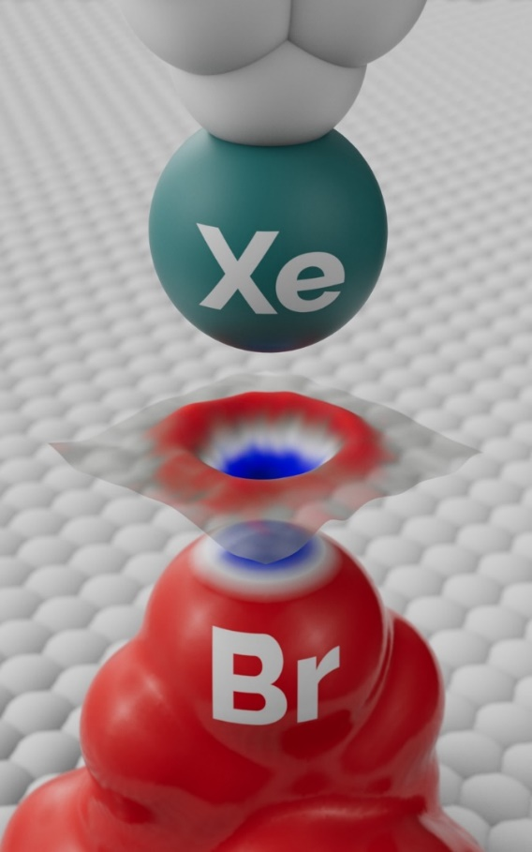

Původní článek: B. Mallada, A. Gallardo, M. Lamanec, B. de la Torre, V. Špirko, P. Hobza and P. Jelinek. Real-space imaging of anisotropic charge of σ-hole by means of Kelvin probe force microscopy. Science 2021, in press. https://doi.org/10.1126/science.abk1479

--- KONEC TISKOVÉ ZPRÁVY ---

KONTAKT PRO NOVINÁŘE:
UP / CATRIN: Martina Šaradínová, martina.saradinova@upol.cz, +420 773 616 655
FZÚ: Petra Köppl, koppl@fzu.cz, +420 702 206 680
ÚOCHB: Dušan Brinzanik, dusan.brinzanik@uochb.cas.cz,+420 731 609 271

